ВСТУП

В останні роки процес автоматизації торкнувся не тільки виробничої, технічної і технологічної сфери діяльності людства, а й інформаційного простору; зокрема бібліотек, музеїв, інформаційних центрів. Автоматизація найбільше торкнулася інформаційної сфери, оскільки саме інформація потребувала і потребує швидкого пошуку, відбору та зберігання, а так само і забезпечення доступу до неї.

В даний час велика увага приділяється використанню комп'ютера в цілях підвищення продуктивності праці, економії коштів і часу. Більшість людей використовує комп'ютер для набору і друку текстів, розрахунку економічних, математичних та інших задач. Комп'ютерні програми також дозволяють швидко і ефективно спілкуватися з базами даних, що спрощує роботу людини з пошуку і обробки необхідної інформації.

Головний ресурс будь-якого вищого навчального закладу – науково – педагогічні працівники. Вони безпосередньо забезпечують здійснення навчально-виховного процесу, виконують основну, найбільш трудомістку роботу. Рівень підготовки фахівців, репутація і конкурентоспроможність ВНЗ в свою чергу залежать від складу, стану та чисельності науково-педагогічних працівників, ефективності їх роботи.

У наш час існує безліч практичних і теоретичних питань, пов'язаних з цією темою. Перше питання – визначення правильної чисельності науково-педагогічних працівників. Недостатня чисельність призводить до додаткового навантаження на викладача, що ускладнює виконання основної роботи і знижує якість підготовки фахівців, а надлишкова чисельність викладачів обумовлює додаткові витрати ВНЗ, що в умовах обмеженого фінансування державного бюджету призводить до скорочення витрат за іншими статтями. Виходячи з цього можна стверджувати, що управління чисельністю науково-викладацького складу є однією з важливих проблем будь-якого ВНЗ.

Крім того, організація роботи сучасного вищого навчального закладу потребує постійного оформлення великої кількості документів, що, в свою чергу, призводить до значних витрат часу на розгляд однотипної інформації та виконання рутинних процесів.

Таким чином, програмне забезпечення автоматизації розрахунку штатного розкладу дозволить практично повністю звільнитися від рутинних процедур, пов'язаних з розподілом навантаження по кафедрам. Це, в свою чергу, істотно підвищує ефективність діяльності навчально-методичного відділу ВУЗу, покращуючи часові та якісні показники роботи співробітників відділу. Також, не виключено створення іншими розробниками нових версій даної програми.

1 АНАЛІЗ ПРЕДМЕТНОЇ ОБЛАСТІ

1.1 Побудова робочих навчальних планів

Робочий навчальний план (РНП) - це основний нормативний документ напряму (спеціальності) на черговий навчальний рік. РНП складається на основі навчального плану по курсам і включає в себе графік навчального процесу, план навчального процесу по семестрах, який визначає перелік, обсяг і послідовність дисциплін, які вивчаються, форми проведення навчальних занять та їх обсяги, форми проведення поточного та підсумкового контролю, державної атестації,види завдань для самостійної роботи студентів.   
З урахуванням вимог кредитно-модульної системи в робочі навчальні плани повинна бути додана наступна інформація:

* в план навчального процесу по семестрах в окремому додатковому стовпці необхідно ввести позначення загального обсягу навчальних дисциплін в кредитах ECTS (36 годин - 1 кредит);
* якщо заняття з дисципліни проводяться протягом декількох семестрів, наприклад: «Математика», «Фізика» тощо, то обсяг занять (загальний, лекцій, практич. занять і т.д.) в кожному семестрі має зазначатися в окремому рядку (в кредитах ECTS, в годинах і в годинах на тиждень); загальний обсяг дисципліни в цілому в цьому випадку доцільно вказувати в клітинці з назвою дисципліни;
* для дисциплін з підсумковою формою контролю «Іспит» до загального обсягу дисципліни додається 1 кредит (36 годин на підготовку до іспиту);
* у додатковому рядку підсумкової частини навчального плану має бути вказане загальне навантаження в кредитах у кожному семестрі.

Слід звернути увагу на те, що при вказаній методиці перерахунку кредитів сума кількості кредитів за семестр може несуттєво відрізнятися від європейського стандарту ECTS (30 кредитів на семестр). Ці розбіжності будуть усунені в майбутньому при розробці МОН України нових освітньо-професійних програм та навчальних планів.

Навчальний план спеціальності (напряму підготовки) повинен розроблятися в суворій відповідності з Державним освітнім стандартом вищої професійної освіти.

Складаються загальні (наприклад, 5-річні) та робочі навчальні плани (на конкретний навчальний рік).

Державний освітній стандарт вищої професійної освіти передбачає можливість уніфікації перших двох-трьох років навчання споріднених напрямів і спеціальностей, що повинно бути враховано при складанні навчальних планів.

Обов'язковими структурними елементами навчальних планів є:

* графік навчального процесу;
* зведені дані по бюджету часу студента;
* план навчального процесу, що включає в себе перелік, обсяги (трудомісткість) і послідовність вивчення окремих дисциплін, їх розподіл за видами навчальних занять, форми проміжного контролю та підсумкової атестації студентів. Навчальний план розробляється факультетом і узгоджується з центром освітніх програм.

Навчальний план повинен базуватися на приблизному навчальному плані, розробленому навчально-методичним відділом. Дисципліни спеціалізацій не повинні перевищувати обсяг, регламентований Державним освітнім стандартом вищої професійної освіти, а найменування спеціалізацій та їх шифр - затверджені навчально-методичним відділом. Навчальний план повинен містити загальну трудомісткість кожної дисципліни, обсяг (в годинах) аудиторних занять і самостійної роботи студентів.

У робочому навчальному плані рекомендується зберегти позиції, вказані в приблизному навчальному плані для перших років навчання.

При формуванні робочого навчального плану слід керуватися переліком видів навчальних занять в освітніх установах вищої професійної освіти, що співвідносяться з чисельністю студентських потоків і груп: лекція; практичне заняття; семінар або колоквіум; лабораторна робота; інші види навчальних занять; навчальна практика; виробнича практика; інші види групових практик.

ВНЗ може встановлювати інші види навчальних занять (за рішенням ради). До навчальних занять відносять консультації, контрольні роботи, самостійну роботу (під контролем викладача), науково-дослідну роботу студентів, курсове проектування (курсова робота), кваліфікаційна робота (дипломний проект або робота, магістерська дисертація).

При складанні робочого навчального плану ВНЗ, виходячи з обліку специфіки реалізованих професійних освітніх програм напряму підготовки дипломованих фахівців, може змінювати тривалість закладених в зразковий навчальний план екзаменаційних сесій, практик, підсумкової державної атестації та канікул, виходячи з урахування вимог Державних освітніх стандартів вищої професійної освіти.

Максимальний обсяг навчального навантаження студента встановлюється 54 години на тиждень, включаючи всі види його аудиторної і поза аудиторної (самостійної) навчальної роботи.

Обсяг аудиторних занять студента при очній формі навчання не повинен перевищувати в середньому за період теоретичного навчання 27 годин на тиждень. При цьому в зазначений обсяг не входять обов'язкові практичні заняття з фізичної культури і заняття з факультативних дисциплін.

При очно-заочній (вечірній) формі навчання обсяг аудиторних занять повинен бути не менше 10 годин на тиждень.

При заочній формі навчання студенту повинна бути забезпечена можливість занять з викладачем в обсязі не менше 160 годин на рік.

Загальний обсяг канікулярного часу у навчальному році має становити 7-10 тижнів, в тому числі не менше двох тижнів в зимовий період.

Дисципліни за вибором студента є обов'язковими (студент зобов'язаний вибрати для вивчення одну або декілька із запропонованих дисциплін), а факультативні дисципліни, передбачені навчальним планом вищого навчального закладу, не є обов'язковими для вивчення студентом.

Курсові роботи (проекти), а також атестація (екзамени, заліки) розглядаються як вид навчальної роботи з дисципліни і виконуються в межах годин, що відводяться на їх навчання.

Самостійна робота студента при підготовці до іспитів розглядається як вид навчального навантаження з дисципліни і виконується в межах годин, що відводяться на її вивчення (з розрахунку в середньому 30 годин на підготовку, здачу і перескладання одного іспиту). Для заліку, що є наявним в навчальному плані, норматив встановлюється з коефіцієнтом 0,5, тобто 15 годин.

Оцінка трудомісткості повинна проводитися кафедрами спільно з методичними комісіями факультетів.

Головною вимогою при цьому повинно бути включення в робочий навчальний план і робочі програми дисциплін розрахунково-графічних робіт (РГР), курсових робіт (проектів), домашніх завдань тощо.видів поза аудиторної роботи студентів тільки при наявності розрахунку трудомісткості їх виконання. При встановленні факультативів рекомендується трудомісткість однієї дисципліни встановлювати не менше 100 годин (з урахуванням часу на підготовку, здачу і перескладання іспиту).

При реалізації основної освітньої програми вищий навчальний заклад має перелічені нижче права.

1. Змінювати обсяг годин, відведених на освоєння навчального матеріалу для циклів дисциплін, - в межах 5%, а на окремі дисципліни всередині циклу - в межах 10%.
2. Формувати цикл гуманітарних і соціально-економічних дисциплін, який повинен включати одинадцять базових дисциплін, в числі яких обов'язкові наступні 3 дисципліни: «Іноземна мова» (в обсязі не менше 340 годин), «Фізична культура» (в обсязі не менше 408 годин),«Філософія». Решта базових дисципліни можуть реалізовуватися на розсуд ВНЗ. При цьому можливе їх об'єднання в міждисциплінарні курси при збереженні обов'язкового мінімуму змісту.
3. Здійснювати викладання гуманітарних і соціально-економічних дисциплін у формі авторських лекційних курсів і різноманітних видів колективних та індивідуальних практичних занять, завдань та семінарів за програмами, розробленими в самому вузі ,враховуючи регіональну, національно-етнічну, професійну специфіку, а також науково-дослідні переваги викладачів,що забезпечують кваліфіковане висвітлення тематики дисциплін циклу.
4. Встановлювати необхідну глибину викладання окремих розділів дисциплін, що входять в цикли гуманітарних і соціально-економічних, математичних і природничих дисциплін, в відповідності з профілем спеціальних дисциплін, які реалізуються ВНЗ.
5. Визначати в установленому порядку найменування спеціалізацій, найменування дисциплін спеціалізацій, їх обсяг і зміст, а також форму контролю їх освоєння студентами.
6. Реалізовувати основну освітню програму підготовки інженера у скорочені терміни для студентів вищого навчального закладу, які мають середню професійну освіту відповідного профілю або вищу професійну освіту. Скорочення термінів проводиться на основі атестації наявних знань, умінь і навичок студентів, отриманих на попередньому етапі професійної освіти. При цьому тривалість скорочених термінів навчання повинна становити не менше трьох років при очній формі навчання. Навчання за прискореними програмами допускається також для осіб, рівень освіти або можливості яких є для цього достатньою підставою.

З усіх дисциплін і практик, включених у навчальний план вищого навчального закладу, повинна виставлятися підсумкова оцінка (відмінно, добре, задовільно).

Студенти, що навчаються у ВНЗ, при проміжній атестації здають протягом навчального року не більш 10 іспитів і 12 заліків.

Навчальний план - це офіційний документ, що регламентує склад навчальних дисциплін, їх обсяг і види атестації знань. На основі державних освітніх стандартів вищої професійної освіти університет, академія чи інститут самостійно розробляє і приймає навчальні плани за основними освітніми програмами. Він складається завідуючим випускаючої кафедри на відповідні напрями або спеціальності освіти, візується деканом факультету, першим проректором академії з навчальної роботи, затверджується рішенням Вченої Ради ВНЗ. Цим підкреслюється визначальна роль навчального плану для процесу підготовки студентів.

Завдання навчального плану - визначити структуру знань учня, пов'язати послідовність дисциплін, що вивчаються, вирівняти навантаження на студента за періодами навчання.

Структура навчального плану передбачає кількість і тривалість семестрів. Законом регламентується мінімально допустимий час навчання у ВНЗ, необхідний для отримання державних документів.

По кожній дисципліні навчального плану вказують: сумарну кількість годин за видами занять (самостійна робота по засвоєнню матеріалу, консультації), вид контролю знань (залік, іспит), спеціальну індивідуальну роботу (курсова робота).

Гранично допустимими числовими параметрами навчального плану є: число годин навчального навантаження студента на рік за окремою дисципліною, кількість екзаменів, заліків та індивідуальних робіт у семестр. В системі дистанційної освіти підвищується частка самостійної роботи студента на всіх курсах.

Сучасні засоби доставки навчального матеріалу, попередня підготовка роздається навчально-методичного матеріалу дозволяють істотно підвищити інтенсивність засвоєння знань, набуття необхідних навичок і вмінь. При заочній формі навчання за дистанційною технологією студенту повинна бути забезпечена можливість занять з викладачем в обсязі не менше 50 годин на рік.

Навчальний план включає в себе:

* перелік навчальних дисциплін, які вивчаються за даною програмою;
* розподіл по семестрам і послідовність їх вивчення;
* трудомісткість їх вивчення;
* форми навчальних занять (лекції, семінари, практичні заняття, самостійна робота);
* види проміжної та підсумкової атестації (іспит, залік, реферат, курсова або дипломна робота).

1 ОПИС МЕТОДУ РОЗПОДІЛУ НАВАНТАЖЕННЯ

Існуюча система розподілу штатів професорсько-викладацького складу (ПВС) базується на розрахунку учбового навантаження кафедр і розрахунку середнього навантаження одного викладача університету і не враховує того, що штати учбовому закладу плануються Міністерством освіти, науки, молоді і спорту України та залежать, в першу чергу, від загального контингенту студентів, а не від об'єму учбового навантаження. Використання даної системи в сучасних умовах, коли університети самостійно формують варіативні частини освітньо-професійних програм (ОПП) і учбових планів з напрямів підготовки, виявило ряд істотних суб'єктивних недоліків у плануванні та організації учбового процесу:

* у багатьох випадках в ОПП і учбові плани необґрунтовано вводиться велика кількість мало кредитних (1-2 кредити) дисциплін або 3-4 кредитна дисципліна планується на 2-3 семестри, що приводить до штучного зростання учбового навантаження, появи великої кількості (до 12-15) дисциплін в учбовому семестрі, а також ускладнює забезпечення логічної узгодженості викладання дисциплін;
* без об'єктивної необхідності в учбові плани і робочі програми дисциплін закладаються курсові проекти і роботи, не забезпечені відповідним об'ємом кредитів;
* спостерігається штучний поділ потоків студентів;
* кафедри не зацікавлені в перерозподілі загального об'єму дисциплін на користь годин самостійної роботи студентів (СРС).

Організація роботи сучасного вищого навчального закладу вимагає постійного оформлення великої кількості документів, що, у свою чергу, приводить до значних витрат часу на розгляд однотипної інформації і виконання рутинних процесів.

Учбове навантаження кафедри на навчальний рік визначається закріпленими за нею учбовими дисциплінами, практиками, видами випробувань підсумкової державної атестації та іншими видами учбової роботи відповідно до робочих учбових планів спеціальностей і напрямів підготовки вищої професійної освіти.

**Метою** запропонованого методу є розгляд процесу автоматизації розподілу навантаження по кафедрах університету шляхом формалізації підходів до створення і використання програмованих засобів автоматизації.

Як **об'єкт дослідження методу** розглядається **процес розподілу навантаження між кафедрами університету.**

Для того, щоб оптимізувати планування учбового процесу в університеті і зменшити навантаження на ПВС, доцільно розробити і упровадити автоматизовану систему розподілу навантаження серед кафедр.

Однією з методик, які дозволяють ефективно розподілити навантаження, є методика розподілу штату ПВС. Методика дозволяє позбавитися від чинників, які стимулюють виникнення недоліків, створити умови для оптимального планування та організації учбового процесу, зменшити учбове навантаження викладачів і аудиторне навантаження студентів при збереженні відносної чисельності штатів ПВС кафедр. Система повинна заохочувати поліпшення методичної роботи викладачів, збільшення кількості методичних розробок для забезпечення СРС.

В основу нової системи розподілу штатів покладено наступні показники:

* штат ПВС (об'єм фінансування оплати праці);
* контингент студентів по напрямах і спеціальностях підготовки;
* учбові плани, об'єм учбових дисциплін, учбові, переддипломні і виробничі практики, державні іспити.

Автоматизована система повинна реалізовувати наступні функції, що супроводжують учбовий процес в університеті:

* розподіли навантаження по кафедрах;
* формування учбового навантаження університету;
* планування штатів ПВС університету;
* формування різних звітів;

Розподіл штату ПВС університету(Ш) здійснюється в чотири етапи.

**1 етап.** Штат університету розподіляється на частини для забезпечення навчального процесу () та проведення вступних іспитів, керівництво аспірантами, докторантами, стажистами ()

. (1.1)

Шу визначається згідно з документом «Норми часу для розрахунку й обліку навчальної роботи викладачів Внз» (наказ Міністерства освіти України №450) і розподіляється по кафедрах централізовано.

**2 етап.** Розподіл штату (Шу) між напрямками підготовки.

Штат і-го напряму підготовки (Шу) оформлюється пропорційно до сумарного приведеного контингенту Nci студентів даного напрямку

(1.2)

де n – кількість напрямів підготовки в університеті, = + 0,2 ;

, – відповідно контингенти студентів денної та заочної форм навчання за кожним напрямом.

**3 етап.** Розподіл штату між дисциплінами і видами занять за навчальними планами конкретних напрямків.

Частина викладачів, що ведуть навчання по конкретному напрямку, забезпечують підготовку з j-тої дисципліни (або виду занять) у k-тому семестрі, визначається співвідношенням:

(1.3)

де bjk –ваговий коефіцієнт j-ої дисципліни (або виду занять).

Коефіцієнт bjk навчальної дисципліни враховує її обсяг mjk в кредитах в k-тому семестрі, трудомісткість kjk визначену відповідно до «Норм часу для розрахунку й обліку навчальної роботи викладачів ВНЗ», контингент студентів njk, які вивчають цю дисципліну, коефіцієнт kn, який залежить від курсу, освітньо-кваліфікаційного рівня підготовки, форми навчання, а також коефіцієнт km класу дисциплін або виду занять:

. (1.4)

Для заочної форми навчання:

(1.5)

де (bjk)з – коефіцієнт заочної дисципліни;

(bjk)с – коефіцієнт стаціонарної дисципліни.

Коефіцієнт kn має значення які наведені у таблиці 1.1.

Таблиця 1.1 Стандартні значення коефіцієнта kn

|  |  |  |
| --- | --- | --- |
| Курс  (рівень підготовки) | Значення kn  по формі навчання | |
| Денна | Заочна |
| Перший | 1.00 | 0.50 |
| Другий | 1.14 | 0.63 |
| Третій | 1.25 | 0.72 |
| Четвертий | 1.32 | 0.76 |
| Спеціаліст | 1.67 | 1.00 |
| Магістр | 5.00 | 2.50 |

Коефіцієнт трудомісткості kjk навчальної дисципліни визначається за формулою:

(1.6)

де Л, ЛР,С,ПР – кількість годин на тиждень, виділених навчальним планом для проведення відповідно лекцій, лабораторних робіт, семінарських і практичних занять;

kл – коефіцієнт трудомісткості лекційних занять;

kлр – коефіцієнт трудомісткості лабораторних занять;

kс – коефіцієнт трудомісткості семінарських занять;

kпр – коефіцієнт трудомісткості практичних занять;

Коефіцієнт трудомісткості лекційних занять встановлюється з урахуванням вимушеного поділу потоків при вивчанні дисциплін професійного спрямування за спеціальностями на рівні бакалавра, а також на рівні спеціаліста та магістра і навпаки, необхідності об'єднання потоків різних підготовки при вивченні спільних для них дисциплін.

Розглядаються такі класи дисциплін і трудомісткості лекційних, лабораторних, семінарських і практичних занять:

* загальноосвітні та соціально-економічні (ЗО) kл – 0.25;
* фундаментальні (ФД) та загальні для направлення професійно орієнтовані (ПС) kл = 0,5;
* професійно-орієнтовані за обраною спеціальністю (ПВ) – kл = 1,0;
* дисципліни рівня спеціаліста (СП) – kл = 1,0;
* дисципліни рівня магістра (МП) – kл = 1,0;
* лабораторні роботи – kлр = 2,0;
* практичні роботи з урахуванням розрахункових і розрахунково-графічних робіт – kпр = 1,0;
* семінарські заняття – kс = 1,0.

Коефіцієнт km має значення:

* для дисциплін ЗО, ФД, ПС, а також для розрахунку інших видів занять рівня бакалавра – km = 1,0;
* для дисциплін ПВ, СП, МП, а також для розрахунку інших видів занять рівня спеціаліста та магістра – km = 1,2.

Вагові коефіцієнти bjk інших видів занять враховує її обсяг mjk в кредитах, трудомісткість kjk,також визначену до «Норм часу для розрахунку й обліку навчальної роботи викладачів ВНЗ», контингент студентів njk, які вивчають цю дисципліну, а також коефіцієнт km класу дисциплін або виду занять:

. (1.7)

Коефіцієнти трудомісткості kjk видів занять встановлені з розрахунком на один кредит:

* курсова робота з дисциплін ЗО і ФД – kкр = 2,0;
* курсова робота з дисциплін ПС, ПВ, СП, МП – kкр = 3,0;
* курсовий проект з дисциплін ЗО і ФД – kкп = 3,0;
* курсовий проект з дисциплін ПС, ПВ, СП, МП – kкп = 4,0;
* навчальна практика – kнп = 2,70;
* виробнича практика – kвп = 0,9;
* переддипломна практика – kпп = 2,0;
* державний іспит – kди = 1,4;
* керівництво дипломного проектування – kдп1 = 3,3;
* консультація з економічної частини дипломного проектування – kдп2 = 0,4;
* консультація з охорони праці дипломного проектування – kдп3 = 0,2.

**4 етап.** Розподіл штатів ПВС між кафедрами університету.  
Штат ПВС кафедри для забезпечення навчального процесу формується як сума частин , дисциплін та видів занять , які закріплені за кафедрою на всіх напрямах підготовки:

. (1.8)

До штату додаються також відповідні частини і університету (1 етап).

Після розгляду даного методу розподілу штату ПВС, можна зробити висновки, що впровадження автоматизованої системи розподілу навантаження побудованої на цьому методі буде забезпечувати більш швидку і якісну роботу навчальної частини, дозволить позбавиться від факторів, що стимулюють появу виявлених недоліків.

6 АЛГОРИТМ РОБОТИ СИСТЕМИ

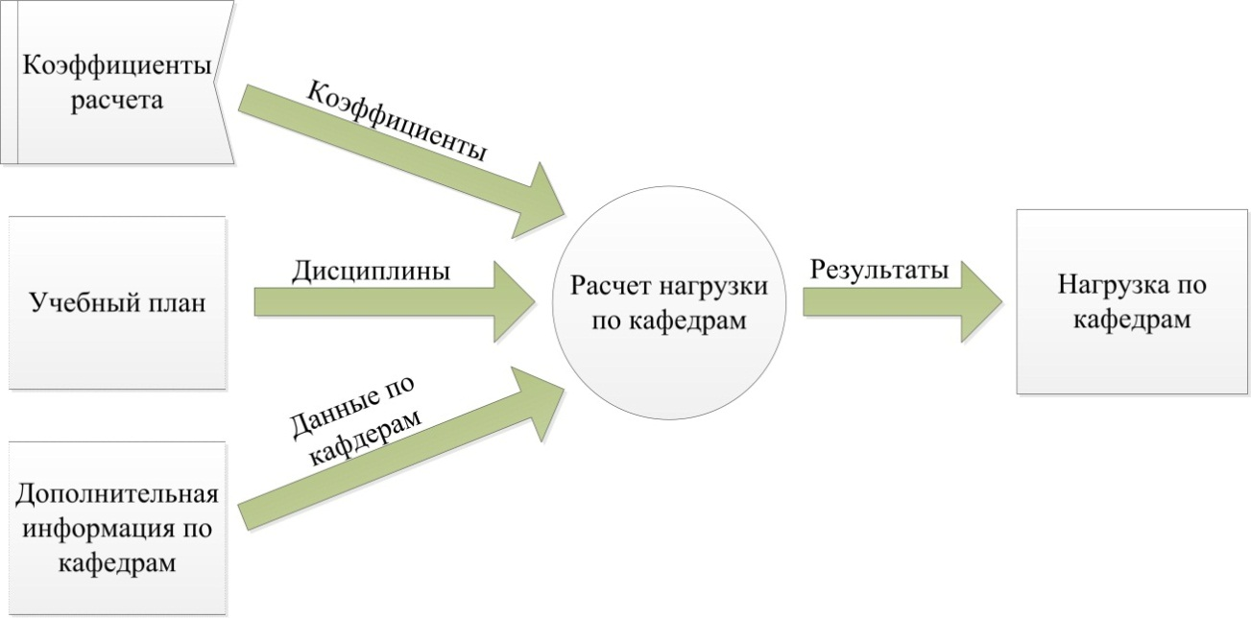

Рисунок 1.1 Загальна діаграма потоків даних

Блок коефіцієнтів розрахунку представляє собою значення коефіцієнтів, які задаються за допомогою модуля встановлення коефіцієнтів . Блоки «Навчальний план» та «Додаткова інформація за кафедрами» представляють собою інформацію з файлів електронних таблиць формату .xls, що обробляються модулем парсера .xls файлів. Після введення коефіцієнтів і отримання даних навчального плану і додаткових робіт кафедр проводиться розрахунок навантаження по кафедрам. Розрахунок навантаження по кафедрам являє собою головну функцію системи і проводиться за формулами, описаним в розділі опису методу розподілу навантаження за допомогою модуля розрахунку навантаження. Після розрахунку результати навантаження кафедр передаються в модуль звітів. Модуль звітів зберігає звіти в зручному для подальшої обробки форматі .xls.

6 ВИБІР ТЕХНІЧНИХ І ПРОГРАМНИХ ЗАСОБІВ РЕАЛІЗАЦІЇ СИСТЕМИ

Однією з головних задач системи, яка розроблюється є робота з файлами навчальної кафедри, які зберігаються у форматі електронних таблиць.

6.1 Опис формату електронних таблиць

Електронна таблиця - комп'ютерна програма, що дозволяє проводити обчислення з даними, представленими у вигляді двомірних масивів, що імітують паперові таблиці.

Електронні таблиці (ЕТ) представляють собою зручний інструмент для автоматизації обчислень. Багато розрахунків, зокрема в сфері бухгалтерського обліку, виконуються в табличній формі: баланси, розрахункові відомості, кошториси витрат і т. п. Крім того, рішення чисельними методами цілого ряду математичних задач зручно виконувати саме в табличній формі. Використання математичних формул в ЕТ дозволяє представити взаємозв'язок між різними параметрами деякої реальної системи. Рішення багатьох обчислювальних задач, які раніше можна було здійснити лише за допомогою програмування, стало можливо реалізувати через математичне моделювання в електронній таблиці.

Існує кілька програм для роботи з електронними таблицями. Основними з них є: Lotus 1-2-3, LibreOffice Calc, KSpread, Microsoft Excel, Gnumeric. Популярність операційної системи Windows послугувала повсюдному використанню рідного для Microsoft формату електронних таблиць - xls. Файли формату xls складаються з клітинок, які розставляються в рядки і стовпці і можуть містити дані або формули з відносними або абсолютними посиланнями на інші клітини.

Електронні таблиці навчальної кафедри зберігаються в форматі xls. Так як програмна робота з електронними таблицями є досить непростим завданням, вибір мови програмування, на якій буде реалізовуватися система, багато в чому залежить від підтримки роботи з електронними таблицями формату .xls. Наступним етапом є вибір модулів і бібліотек, що дозволяють зчитувати і записувати інформацію цього формату.

6.2 Порівняння бібліотек і модулів для роботи з файлами формату .xls

6.2.1 VBA

Visual Basic for Applications (VBA, Visual Basic для додатків) - засіб програмування, заснований на класичному Visual Basic, який призначений для написання макросів і інших прикладних програм для конкретних додатків. VBA поєднує в собі всі позитивні риси однієї з найпростіших мов програмування Visual Basic з усіма обчислювальними можливостями Microsoft Excel. VBA має повний доступ до всіх команд і структур Microsoft Excel, що дозволяє не витрачаючи багато часу розробляти гнучкі модулі для роботи з xls файлами. Основними перевагами цієї мови є:

* висока швидкість створення додатків із графічним інтерфейсом для MS Windows;
* простий синтаксис, що дозволяє дуже швидко освоїти мову;
* захист від помилок, пов'язаних із застосуванням показників і доступом до пам'яті. Цей аспект робить Visual Basic програми більш стабільними, але також є об'єктом критики.
* можливість використання більшості WinAPI функцій для розширення функціональних можливостей програми.

Основні недоліки мови:

* підтримка операційних систем тільки сімейства Windows і Mac OS X;
* відсутність механізму спадкування реалізації об'єктів. Існуюче в мові спадкування дозволяє успадковувати тільки інтерфейси, але не їх реалізацію;
* вимагає встановлену бібліотеку msvbvmXX.dll для роботи програми;
* низька швидкість роботи, обумовлена тим, що практично всі вбудовані функції мови реалізовані через бібліотеку часу виконання, яка, в свою чергу, виконує багато «зайвої» роботи з перевірки та / або перетворення типів.

Варто відзначити, що всі недоліки мови випливають з її основної переваги - простоти розробки графічного інтерфейсу. Тому багато програмістів використовують Visual Basic для розробки інтерфейсу користувача, а функціональність програми реалізують у вигляді динамічно підключених бібліотек (DLL), написаних іншою мовою (найчастіше C + +).

6.2.2 Библиотеки и методы для языка С#

C # - об'єктно-орієнтована мова програмування. Розроблена у 1998 - 2001 роках групою інженерів під керівництвом Андерса Хейлсберга в компанії Microsoft як мова розробки додатків для платформи Microsoft. NET Framework.

C # відноситься до родини мов з C-подібним синтаксисом, з них її синтаксис найбільш близький до C + + і Java. Мова має статичну тіпізацію, підтримує поліморфізм, перевантаження операторів (у тому числі операторів явного і неявного приведення типу), делегати, атрибути, події, властивості, узагальнені типи і методи, ітератори, анонімні функції з підтримкою замикань, LINQ, винятки, коментарі у форматі XML.

Для вирішення завдання роботи з xls файлами мова C # надає декілька способів, всі вони вимагають встановленого Office відповідної версії:

* автоматизація Excel або іншого Office додатку за допомогою COM Iterop (технологія дозволяє об'єктам COM взаємодіяти з об'єктами. NET, і навпаки);
* доступ до файлу через ODBC (програмний інтерфейс доступу до баз даних);
* використання OpenXML SDK (роботи з форматами файлів для зберігання електронних документів пакетів офісних додатків - зокрема, Microsoft Office).

Також для роботи з файлами xls для роботи з С # існує ряд сторонніх бібліотек, основними з яких є: EPPlus, SpreadsheetGear, NPOI, Flexcel, ClosedXML, CSharpJExcel. У зв'язку з великим вибором бібліотек і методів для роботи з файлами xls в мові C #, можна перерахувати переваги і недоліки використання мови С # для вирішення завдання.

6.2.3 Бібліотеки та методи мови Java

Java - об'єктно-орієнтована мова програмування, розроблена компанією Sun Microsystems. Програми на Java транслюються в байт-код, що виконується віртуальною машиною Java (JVM) - програмою, що обробляє байтовий код і передає інструкції обладнанню як інтерпретатор.

Перевага подібного способу виконання програм - в повній незалежності байт-коду від операційної системи та обладнання, що дозволяє виконувати Java-додатки на будь-якому пристрої, для якого існує відповідна віртуальна машина. Іншою важливою особливістю технології Java є гнучка система безпеки завдяки тому, що виконання програми повністю контролюється віртуальною машиною. Будь-які операції, які перевищують встановлені повноваження програми (наприклад, спроба несанкціонованого доступу до даних або з'єднання з іншим комп'ютером) викликають негайне переривання.

Часто до недоліків концепції віртуальної машини відносять те, що виконання байт-коду віртуальною машиною може знижувати продуктивність програм і алгоритмів, реалізованих на мові Java.

У мові Java немає вбудованої підтримки xls файлів, однак існує безліч бібліотек для роботи з файлами електронних таблиць Excel: jexcelapi, OpenXLS, jxcell, Aspose.Cells, Apache POI, JXLS. Найбільш функціональним і зручним у використанні є проект Apache POI.

Apache POI - бібліотека компанії Apache Software Foundation, в минулому входила до складу проекту Jakarta, є бібліотекою Java для читання і запису файлів у форматах Microsoft Office, таких як Word, PowerPoint і Excel.

Основні особливості бібліотеки:

* -створення. xlsx файлів великого обсягу (Більше 100 000 записів) при обмеженому обсязі пам'яті;
* можливість читання та запису форматів OLE2, включаючи. xls,. doc і. ppt
* можливість читання та запису файлів OOXML, включаючи. xlsx,. docx і. pptx
* -низькорівневе API для OPC-контейнерів
* -високорівневе розвинене API для роботи з таблицями Excel, документами Word і презентаціями PowerPoint
* -підтримка повідомлень і вкладень Outlook
* -перетворення документів Excel і Word в HTML і XSL-FO

6.3 Обгрунтування вибору мови і бібліотеки роботи з xls документами

У зв'язку з перевагами мови Java і функціональними можливостями бібліотеки Apache POI, для реалізації була вибрана саме ця зв‘язка.

ОПИС ОСНОВНИХ ПРОГРАМНИХ МОДУЛІВ РОЗРОБЛЕНОЇ СИСТЕМИ

Програмний продукт складається з 4 модулів:

* модуль встановлення коефіцієнтів;
* модуль парсера . xls файлів;
* модуль розрахунку навантаження;
* модуль збереження звітів.

Работу системы распределения нагрузки можно представить на общей диаграмме потоков данных, приведенной на рисунке 1.5.

Модуль встановлення коефіцієнтів

Вхідні дані – значення коефіцієнтів, що вводяться користувачем.

Вихідні дані – структура даних яка зберігає введені значення коефіціє­нтів. Структура даних, що зберігає значення коефіцієнтів, наведена в додатку Г стор. 5.

Модуль установки коефіцієнтів дозволяє задати значення для розраху­нку навантаження по кафедрам. Дані задаються у формі наведеній на рисунку 1.2.

За допомогою цієї форми задаються наступні коефіцієнти:

Kn – коефіцієнт, що застосовується для розрахунку навантаження стаціо­нарної дисципліни, навантаження заочної дисципліни, а також інших видів робіт;

ЗО – коефіцієнт розрахунку навантаження за лекційні заняття із загально­освітніх та соціально-економічних дисциплін;

за ні тя ­ циклу х обраного напряму

за і тя ­х дисциплін

за і тя ­, які викладаються для ОКР

навантаження за лекційні заняття ­, які викладаються для ОКР магістр

за і тя

за і тя

за і тя

Клас дисциплін – коефіцієнти, що застосовуються у розрахунках нава­нтаження за дисципліни та за інші види робіт;

1 вид дисциплін – коефіцієнт розрахунку навантаження для загальноо­світніх, соціально-економічних, фундаментальних, професійно-орієнтованих дисциплін; також позначає коефіцієнт розрахунку інших видів робіт, які чи­таються на рівні підготовки бакалаврів.

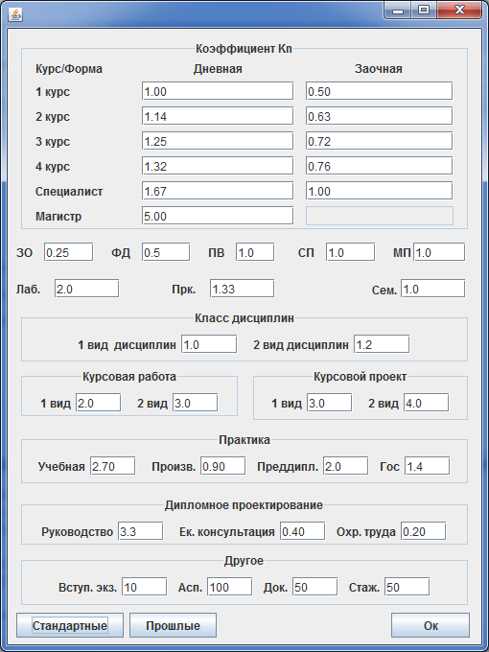

Рисунок.2 Форма для введення коефіцієнтів

2 вид дисциплін – коефіцієнт розрахунку навантаження для профе­сійно-орієнтованих дисциплін за обраною спеціальністю, дисципліни рівня спеціаліста та магістра; також позначає коефіцієнт розрахунку інших видів робіт, які читаються на рівні підготовки спеціалістів і магістрів.

Курсова робота – коефіцієнт, який використовується для розрахунку навантаження за курсові роботи.

Курсовий проект – коефіцієнт, який використовується для розрахунку навантаження за курсові проекти.

1 вид – коефіцієнт розрахунку навантаження інших видів робіт по зага­льноосвітнім, соціально-економічним, фундаментальним дисциплінам.

2 вид – коефіцієнт розрахунку навантаження інших видів робіт за зага­льними для напряму професійно-оріентованими дисциплінами, дисциплінами професійно-орієнтованими за обраною спеціальністю, а також дисципліни рівня спеціаліста та магістра.

Навчальна практика – коефіцієнт розрахунку навантаження за навча­льну практику.

Виробнича практика – коефіцієнт розрахунку навантаження за вироб­ничу практику.

Переддипломна практика – коефіцієнт розрахунку навантаження за пе­реддипломну практику.

Д – коефіцієнт розрахунку навантаження за державний іспит;

Дипломне проектування (керівництво) – коефіцієнт розрахунку наван­таження керівників дипломного проектування;

Дипломне проектування (економічна консультація) – коефіцієнт розраху­нку навантаження за консультації по економічній частині дипломного проектування;

Дипломне проектування (охорона праці) – коефіцієнт розрахунку наван­таження за консультації з охорони праці дипломного проектування;

Значення для всіх перерахованих вище коефіцієнтів повинні знахо­диться в діапазоні [0, 5).

Інше – група коефіцієнтів для розрахунку навантаження інших видів робіт кафедр.

Вступні іспити – коефіцієнт розрахунку навантаження за вступні іс­пити.

Асп. – коефіцієнт розрахунку навантаження за керівництво аспіран­тами.

Док. – коефіцієнт розрахунку навантаження за керівництво докторан­тами.

Стаж. – коефіцієнт розрахунку навантаження за керівництво стаже­рами.

Значення для коефіцієнтів групи «Інше» повинні знаходиться в діапа­зоні (0, 200].

Кнопка «Стандартні» виконує автоматичне введення стандартних зна­чень коефіцієнтів наведених у методі розподілу навантаження кафедр.

Кнопка «Минулі» виконує введення раніше зафіксованих коефіцієнтів.

Кнопка «Ок» робить перевірку даних, що вводяться на входження в ді­апазон і при правильному введенні фіксує значення коефіцієнтів.

Модуль встановлення коефіцієнтів реалізується за допомогою класів: FactorsFrame.java, Factors.java, FactorsHelper.java.

Лістинг модуля наведений у додатку Г (сторінка 5).

1.2 Модуль парсера xls файлів.

Вхідні дані – шлях до файлів даних, що містять інформацію з навчаль­ного плану і переліку додаткових робіт кафедр.

Вихідні дані – структури даних які зберігають інформацію про дисцип­ліни і додаткову роботу кафедр.

Встановлення шляху до файлів навчального плану та переліку додаткових робіт кафедр виконується за допомогою форми вибору файла, наведеної на рисунку 1.4.

Зразок .xls файлу даних навчального плану наведено на рис. 1.3.

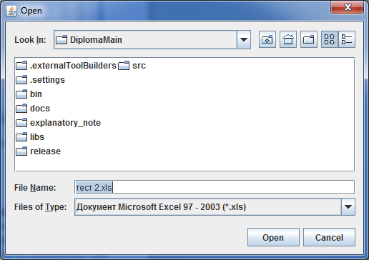

Рисунок 1.3 – Форма вибору файлів учбової частини та переліку

додаткових робіт кафедр

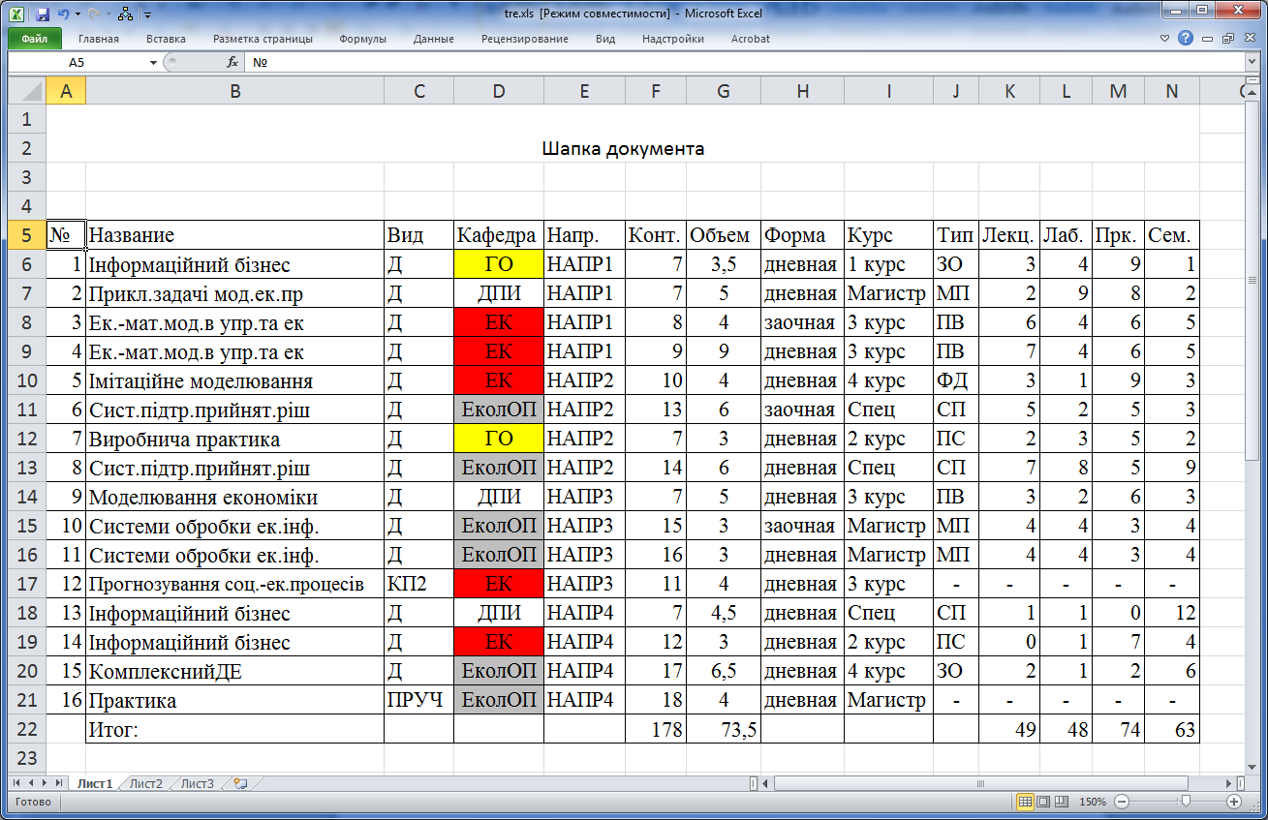

Рисунок 1.3 – Приклад файлу з інформацією щодо навчального

навантаження

Для забезпечення коректної роботи модуля .xls файли даних з навчаль­ного плану і додаткових робіт кафедр повинні мати фіксовану структуру. По­рожні, не повністю заповнені рядки, а також рядки невірного формату ігно­руються. Порядок проходження рядків або розкид рядків по документу зна­чення не має.

­

­

Третій стовпець (C) позначає вид робіт і має рядковий формат даних. ­Для позначення видів робіт застосовуються наступні скорочення:

* Д – дисципліна;
* КР1 – курсова робота з загальноосвітніх, соціально-економічних, фун­даментальних дисциплін;
* КР2 – курсова робота з загальних для напряму професійно-орієнтова­них дисциплін, дисциплін професійно-орієнтованих за обраною спеціа­льністю, а також дисциплін рівня підготовки спеціаліст та ма­гістр;
* КП1 – курсовий проект за загальноосвітнім, соціально-економічним, фундаментальним дисциплінам;
* КП2 – курсовий проект за загальними для напряиу професійно-оріенто­ваними дисциплінами, дисциплінами професійно-орієнтова­ними за обраною спеціальністю, а також дисциплінами рівня спеціа­ліста та магістра;
* ПРУЧ- навчальна практика;
* ПРПРОІЗВ – виробнича практика;
* ПРДІП – переддипломна практика;
* ГОС – державний іспит;
* ДІПРУК – керівництво дипломним проектуванням;
* ДІПЕК – консультації з економічної частини;
* ДІПОХР – консультації з охорони праці.

Четвертий стовпець (D) позначає найменування кафедри, за якою за­кріплена дисципліна і має рядковий формат даних.

П'ятий стовпець (E) позначає найменування напряму, за яким закріп­лена дисципліна і має рядковий формат даних.

Шостий стовпець (F) містить дані про контингент студентів, що ви­вчають дисципліну і має числовий формат даних.

Сьомий стовпець (G) показує обсяг дисципліни в кредитах і має число­вий формат даних.

Восьмий стовпець (H) відображає форму навчання («денна» або «за­очна») і має рядковий формат даних.

Дев'ятий стовпець (I) позначає курс (рівень підготовки) дисципліни і має рядковий формат даних. В стовпці застосовуються такі скорочення:

* 1 курс – перший курс підготовки бакалавра;
* 2 курс – другий курс підготовки бакалавра;
* 3 курс – третій курс підготовки бакалавра;
* 4 курс – четвертий курс підготовки бакалавра;
* Спец – рівень підготовки спеціаліста;
* Магістр – рівень підготовки магістра.

Десятий стовпець (J) позначає до якого циклу дисциплін відноситься конкретна лекція і має рядковий формат даних. Скорочення застосовуються до типу лекційних занять:

* ЗО – лекційні заняття із загальноосвітніх та соціально-економічних ди­сциплін;
* ФД – лекційні заняття з фундаментальних дисциплін;
* ПС – лекційні заняття з загальних для напряму професійно-орієнтова­ним дисциплінам;
* ПВ – лекційні заняття з дисциплін професійно-орієнтованих за обра­ною спеціальністю;
* СП – лекційні заняття з дисциплін рівня спеціаліст;
* МП – лекційні заняття з дисциплін рівня магістр.

Одинадцятий стовпець (K) відображає кількість годин на тиждень для проведення лекційних занять і має числовий формат даних.

Дванадцятий стовпець (L) містить кількість годин на тиждень для про­ведення лабораторних занять і має числовий формат даних.

Тринадцятий стовпець (M) відображає кількість годин на тиждень для проведення практичних занять і має числовий формат даних.

Чотирнадцятий стовпець (N) містить кількість годин на тиждень для проведення семінарських занять і має числовий формат даних.

Для коректної роботи модуля необхідно строго дотримуватися скоро­чень, описаних вище для визначення строкових значень даних з дисциплін. При формуванні структури даних файлу в якому зберігаються інші види ро­біт не враховуються стовпці з інформацією про лекційні занятя, а також кіль­кість годин по лабораторним, практичним і семінарським заняттям.

Приклад .xls файлу даних додаткових робіт кафедр наведено на рису­нку 1.4.

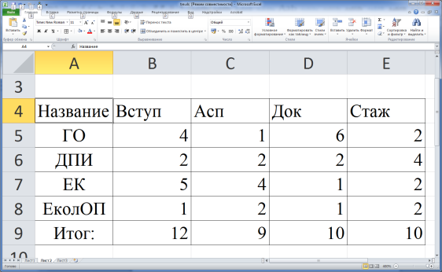

Рисунок 1.4 – Приклад файлу додаткових робіт кафедр

Файл даних додаткових робіт кафедр має наступну структуру:

* перший стовпець (A) позначає найменування дисципліни і має рядко­вий формат даних;
* другий стовпець (B) містить кількість вступних іспитів закріплених за кафедрою і має числовий формат даних;
* третій стовпець (C) позначає кількість закріплених за кафедрою аспіра­нтів і має числовий формат даних;
* четвертий стовпець (D) показує кількість докторантів які закріпленні за кафедрою і має числовий формат даних;
* п'ятий стовпець(E) відображає кількість стажерів закріплених за кафед­рою і має числовий формат даних.

Числові формати обох файлів не повинні містити символів, відмінних від цифр.

Модуль парсера .xls файлів реалізується за допомогою класів: Disci­plineParser.java, KafedrasParser.java, Employment.java, Discipline.java, Disci­plineZaoch.java, OntherWork.java, StudyTiming.java.

Лістинг модуля наведений у додатку Г (стор. 5).

1.3 Модуль розрахунку навантаження

Вхідні дані – структури даних які містять: коефіцієнти розрахунку на­вантаження дисциплін та інших видів робіт, інформацію про дисципліни та інші види робіт, інформацію про додаткові роботи кафедр.

Проміжні дані – навантаження за напрямками, дисциплінами, іншими видами робіт, додатковими роботами кафедр.

Вихідні дані – розраховане навантаження по кафедрам.

Робота модуля розрахунку навантаження виконується за формулами, наведеними в описі методу розрахунку навантаження. Встановлення загаль­ного навантаження виробляється з форми приведеної на рисунку 1.5.

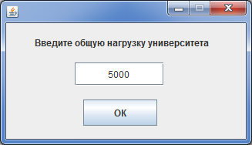

Рисунок 1.5 Log файл розрахунку навантаження

Log файл розрахунку навантаження наведено на рисунку 1.5.

Нагрузка необходимая на проведение вступительных экзаменов: 12 * 10.0 = 120.0

Нагрузка необходимая на руководство аспирантами: 9 * 100.0 = 900.0

Нагрузка необходимая на руководство докторантами: 10 * 50.0 = 500.0

Нагрузка необходимая на руководство стажерами: 10 * 50.0 = 500.0

Нагрузка необходимая для обеспечения учебного процесса: 5000.0 - 2020.0 = 2980.0

Контингент направления - НАПР4 дневной формы обучения: 72.0

Контингент направления - НАПР4 заочной формы обучения: 36.0

Суммарный приведенный контингент направения НАПР4: 79.2

Контингент направления - НАПР3 дневной формы обучения: 46.0

Контингент направления - НАПР3 заочной формы обучения: 38.0

Суммарный приведенный контингент направения НАПР3: 53.6

Контингент направления - НАПР2 дневной формы обучения: 62.0

Контингент направления - НАПР2 заочной формы обучения: 44.0

Суммарный приведенный контингент направения НАПР2: 70.8

Контингент направления - НАПР1 дневной формы обучения: 46.0

Контингент направления - НАПР1 заочной формы обучения: 31.0

Суммарный приведенный контингент направения НАПР1: 52.2

Нагрузка направения НАПР4: 922.6583

Нагрузка направения НАПР3: 624.42535

Нагрузка направения НАПР2: 824.8007

Нагрузка направения НАПР1: 608.1158

Общая нагрузка: 2980.0002

Нагрузка кафедры ГО: 640.21027

Нагрузка кафедры ЕК: 1173.9209

Нагрузка кафедры ЕколОП: 2144.1584

Нагрузка кафедры ДПИ: 1041.7104

Нагрузка по всем кафедрам 5000.0

Рисунок 1.6 Log файл розрахунку навантаження

Модуль розрахунку навантаження реалізується за допомогою класа Main.java.

Лістинг модуля наведений у додатку Г сторінка 5.

1.4 Модуль звітів

Вхідні дані - структури даних які зберігають інформацію і розраховане навантаження з денних і заочних дисциплін, інших видів робіт, а також навантаження по додатковим роботам кафедр.

Вихідні дані - файли електронних таблиць формату .xls.

Структура даних,що зберігає дані про дисципліни та інші види робіт знаходиться в додатку Е стр. 5, структура даних,що зберігає дані навантаження робіт кафедр знаходиться в додатку Е стр. 6.

Меню вибору звіту стає доступним після проведення розрахунку навантаження по кафедрам, і наведене на рисунку 1.6.

В залежності від обраного типу звітів, файл електронної таблиці має відповідну інформацію. При виборі звіту за напрямом файл звіту буде містити таблицю дисциплін з описом і розрахованим навантаженням. Файл звіту для напряму наведено на рисунку 1.7

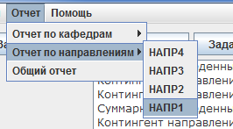

Рисунок 1.6 Меню выбора отчетов



Рисунок 1.7 Отчет расчета нагрузки для направления

При виборі звіту по кафедрі, файл звіту буде містити таблицю дисциплін з описом і розрахованим навантаженням, а також таблицю з додатковими роботами кафедр та їх навантаженням. Файл звіту по конкретній кафедрі наведено на рисунку 1.8.

Загальний звіт представляє собою таблицю дисциплін з описом і розрахованим навантаженням по всім кафедрам і напрямках, а також таблицю з навантаженнями додаткових робіт по всім кафедрам. Приклад загального звіту наведено на рисунку 1.9.



Рисунок 1.8 Пример отчета расчета нагрузки по кафедре



Рисунок 1.9 Пример отчета расчета нагрузки университета

Формат даних опису дисциплін та додаткового навантаження кафедр відповідає формату, який описаний в модулі парсера xls файлів.

ДОДАТОК Е ЕКРАННІ ФОРМИ

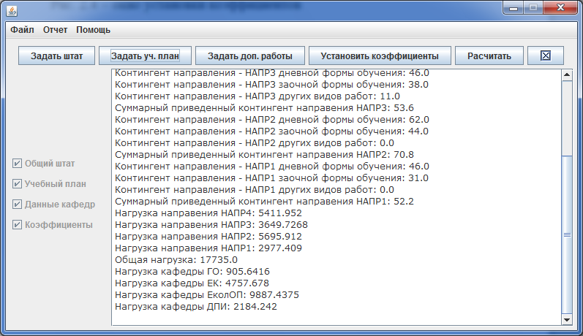

Рисунок 1 Головне вікно програми

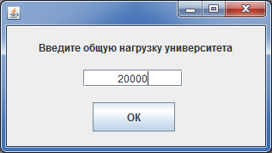

Рисунок 2 Вікно введення загального навантаження

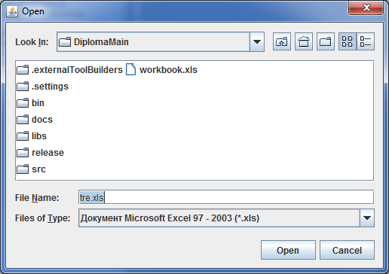

Рисунок 3 Вікно вибору файлу навчального плану/дод. робіт кафедр

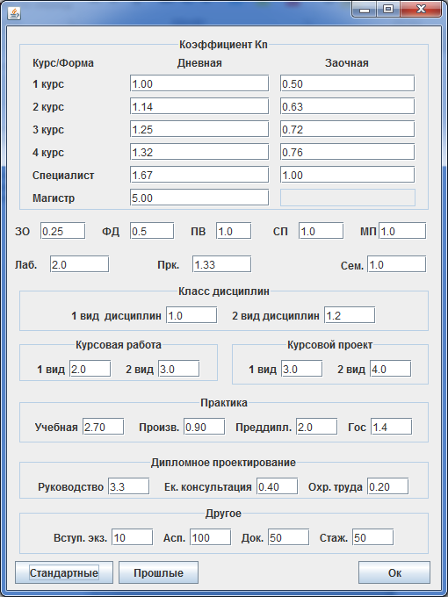

Рисунок 4 Вікно введення коефіцієнті

1 ТЕСТУВАННЯ

Стандартні значення коефіцієнтів які представлені в розділі «Опис ме­тоду розподілу навантаження», мають загальний характер і не враховують профільної специфіки ВНЗ. Для визначення залежності результатів розподілу навантаження від коефіцієнтів був проведений ряд тестів.

Загальне навантаження, що дорівнює 5000 і перелік додаткових робіт ка­федр є однаковими для всіх тестів. Перелік додаткових робіт кафедр які були використанні у розрахунках, наведено в таблиці 5.1.

Таблиця 5.1 Перелік додаткових робіт кафедр

|  |  |  |  |  |
| --- | --- | --- | --- | --- |
| Название | Вступ | Асп | Док | Стаж |
| Матем | 4 | 1 | 6 | 2 |
| ДПИ | 2 | 2 | 2 | 4 |

Тестовий навчальний план для першого тесту наведено в таблиці 5.2.

Таблиця 5.2 Тестовий навчальний план для першого тесту



З навчального плану видно, що кафедри «Матем» і «ДПИ» мають од­наковий контингент студентів і приблизно рівний обсяг дисциплін у креди­тах, одну форму навчання та дисціплини викладаються на 2-3 курсах на­вчання для бакалаврів. Відмінності визначаються типом дисциплін: на кафе­дрі «Матем» викладаються дисципліни циклу загальноосвітніх або соціа­льно-економічних, а також циклу фундаментальних дисциплін, на кафедрі «ДПИ» в свою чергу викладаються загальні для напряму професійно орієнто­вана дисципліна і дисципліна професійно-орієнтована за обраною спеціальністю. Дисципліни також відрізняються кількістю і видами навчальних занять.

Перший тест використовує стандартні коефіцієнти, наведені на рис. 5.1. Результати роботи системи наведенні у табл. 5.3.

Таблиця 5.3 Результати роботи систему для першого тесту



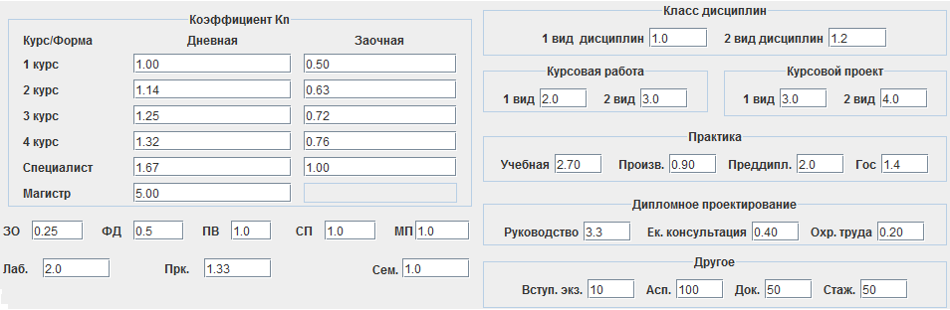

Рисунок 5.1 Коефіцієнти розрахунку для першого тесту

Розкид значень навантаження дисциплін напрямку «НАПР1» і напрямів «НАПР2» і«НАПР3» обумовлюється специфікою методу розподілу навантаження, проте дисципліни відповідних напрямів мають практично однакові значення (особливо для дисциплін фундаментальних і загальних для напряму професійно-орієнтованих дисциплін, що мають однакове значення коефіцієнта трудомісткості лекційних занять). Це обумовлено незначною різницею коефіцієнтів типів лекцій, а також семінарських, практичних і лабораторних занять.

Другий тест використовує коефіцієнти які приведені на рис. 5.2. Для розрахунку були змінені коефіцієнти за лекційні заняття з фундаментальних і загальних для циклу професійно-орієнтованих дисциплін обраного напряму (ФД) з 0,5 до 1,0, та заняття з дисциплін професійно-орієнтованих за обраною спеціальністю (ПВ) з 1,0 до 2,0. Зміни коефіцієнтів сприяють підвищенню навантаження на професійно-орієнтовані дисципліни.

Навчальний план для другого тесту наведений в таблиці 5.3 і дає результати, наведені в табл. 5.4.

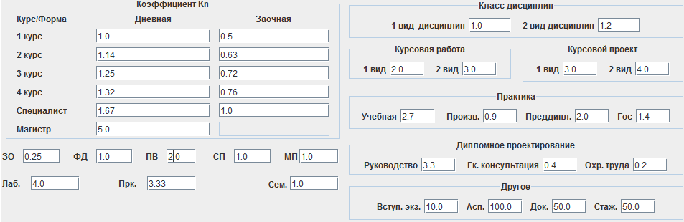

Рисунок 5.2 Коефіцієнти розрахунку другого тесту

Таблиця 5.3 Тестовий навчальний план для другого тесту

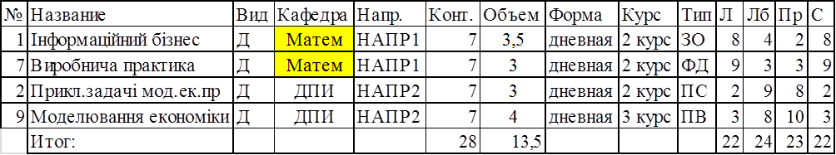

Таблиця 5.4 Результати другого тесту



Третій тест використовує коефіцієнти, наведені на рис. 5.3, навчальний план аналогічний другому тесту (таблиця 5.3) і дає результати, наведені в табл. 5.5. В порівнянні з другим тестом у третьому тесті було змінено коефіцієнти за лекційні заняття з дисциплін професійно-орієнтованих за обраною спеціальністю (ПВ) з 2,0 до 1,0, загальноосвітніх та соціально-економічних дисциплін (ЗО) з 0,25 до 2,25. Зміни коефіцієнтів сприяють підвищенню навантаження на фундаментальні дисципліни.

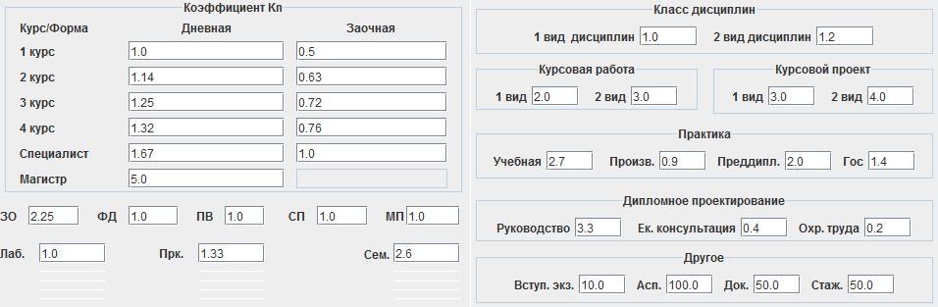

Рисунок 5.3 Коефіцієнти розрахунку третього тесту

Таблиця 5.5 Результати третього тесту



З другого і третього тестів видно, що різні коефіцієнти професійно-орієнтованих та загальноосвітніх дисциплін одного спрямування впливають на кінцеве навантаження дисциплін, а також навантаження кафедр, за якими закріплені дисципліни.

Наступні тести демонструють змінення навантаження у випадку укрупнення потоків студентів. Четвертий тест використовує стандартні коефіцієнти, наведені на малюнку 5.1 і навчальний план,показаний в таблиці 5.6. Результати наведені в таблиці 5.7.

З тесту видно, що одна і та ж дисципліна потоку «НАПР1» читається на 2 курсах навчання – другому та третьому курсу бакалаврів.

Таблиця 5.6 Тестовий навчальний план для другого тесту



Таблиця 5.5 Результати четвертого тесту



П'ятий тест показує зміни трудомісткості при суміщенні потоків студентів двох форм навчання. Вибір курсу навчання для суміщеної дисципліни у випадку різних курсів,який заноситься в навчальний план для проведення розрахунку залишається за укладачем навчального плану. В даному випадку була обрана форма навчання магістр. П'ятий тест використовує стандартні коефіцієнти (рис. 5.1) та навчальний план, показаний в таблиці 5.7.

Таблиця 5.7 Тестовий навчальний план для другого тесту



Результаты пятого теста приведены в таблице 5.6.

Таблиця 5.6 Результати пятого тесту



З результату п'ятого тесту видно, що збільшення потоків суттєво не впливає на розподілене навантаження.

.

ВИСНОВКИ

Існує ряд розробок в області автоматизації процесів вищих навчальних закладів, але далеко не завжди університет має можливість придбати програмне забезпечення необхідного рівня, не кажучи вже про те, що впровадження сторонніх розробників і адаптація програмного продукту до особливостей конкретної організації завжди породжує безліч проблем.

Грамотна розробка програмного забезпечення (ПЗ) для автоматизації процесів вищого навчального закладу суттєво підвищить ефективність його подальшого використання, дозволить розширити коло вирішуваних завдань.

Процес розробки ПЗ починається з вивчення предметної області. В даному випадку в якості предметної області розглядається управління навчальним процесом вищого навчального закладу.

До підрозділів, основною діяльністю яких є організація і здійснення навчального процесу, відносяться інститути, факультети, деканати, кафедри, навчальний відділ, диспетчерська служба.

З точки зору організації навчального процесу як основного процесу ВНЗ можна виділити сім основних областей моделі даних: кафедри, навчальний відділ, деканати, навчально-методичний відділ, відділ кадрів, приймальна комісія, бібліотека.

-розробка та впровадження пакета програм для розподілу навантаження в університеті – важливий елемент процесу вирішення проблеми навантаження ПВС;

-коефіцієнт дисциплін мало залежить від співвідношення годин аудиторної і самостійної роботи студента, отже, при збільшенні СРС штат кафедр практично не зміниться;

-система стимулює викладання багато кредитних дисциплін в одному семестрі, оскільки це, не впливаючи на величину штату ПВС, призводить до зменшення навчального навантаження.